

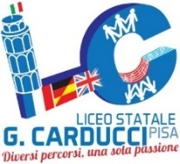
LICEO STATALE “G. CARDUCCI”
Via S.Zeno 3 - 56127 Pisa
Scienze Umane, Linguistico, Economico-sociale, Musicale
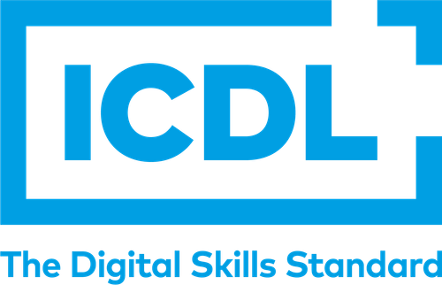
Modulo Prenotazioni Esami (interni)
Certificazione Informatica ICDL
Cognome e Nome |  | Data  di nascita
Numero Skill Card |  | Classe
Indirizzo |  | Cellulare
Codice fiscale |  | E-mail
Desidero prenotare i seguenti esami (indicare con una crocetta)
ESAME ECDL UPDATE  (Costo esame unico) |  | € 60,00
Modulo 1 - Computer Essentials |  | € 20,00
Modulo 2 – On Line Essentials |  | € 20,00
Modulo 3 – Word Processing |  | € 20,00
Modulo 4 – Spreadsheets |  | € 20,00
Modulo 5 – IT Security |  | € 20,00
Modulo 6 – Presentation |  | € 20,00
Modulo 7 – On Line Collaboration |  | € 20,00
Test di Conformità DigComp 2.2 |  | € 20,00

Attenzione!
- Per il pagamento relativo a ciascun modulo di esame il versamento deve essere versato tramite la piattaforma Pago PA;
- È necessario presentarsi all’esame muniti della Carta di identità o di un documento equipollente;
- In caso di assenza del candidato l’esame è considerato NON SUPERATO.

Data________________ Firma_________________________________

